

**Об изменении границ Восточно-Казахстанской, Павлодарской областей и установлении границ области Абай**

Постановление Правительства Республики Казахстан от 1 июля 2023 года № 529.

      В соответствии с подпунктом 1-1) статьи 10 Закона Республики Казахстан "Об административно-территориальном устройстве Республики Казахстан" Правительство Республики Казахстан ПОСТАНОВЛЯЕТ:

      1. Изменить границы:

      1) Восточно-Казахстанской области путем исключения административно-территориальных единиц – городов Семей и Курчатов, района Ақсуат, Абайского, Аягозского, Бескарагайского, Бородулихинского, Жарминского, Кокпектинского и Урджарского районов, передаваемых в состав области Абай общей площадью 18536,6 тысяч гектаров, согласно приложению 1 к настоящему постановлению;

      2) Павлодарской области путем исключения административно-территориальной единицы – города Курчатова общей площадью 11000 гектаров согласно приложению 2 к настоящему постановлению.

      2. Установить границы области Абай общей площадью 18547,6 тысяч гектаров путем включения административно-территориальных единиц – городов Семей и Курчатов, района Ақсуат, Абайского, Аягозского, Бескарагайского, Бородулихинского, Жарминского, Кокпектинского и Урджарского районов согласно приложению 3 к настоящему постановлению.

      3. Акиматам Восточно-Казахстанской, Павлодарской областей и области Абай принять меры, вытекающие из настоящего постановления.

      4. Настоящее постановление вводится в действие со дня его первого официального опубликования.

|  |  |
| --- | --- |
| *Премьер-Министр*  *Республики Казахстан* | *А. Смаилов* |

|  |  |
| --- | --- |
|  | Приложение 1 к постановлению Правительства Республики Казахстан от 1 июля 2023 года № 529 |

**Схематическая карта Восточно-Казахстанской области**

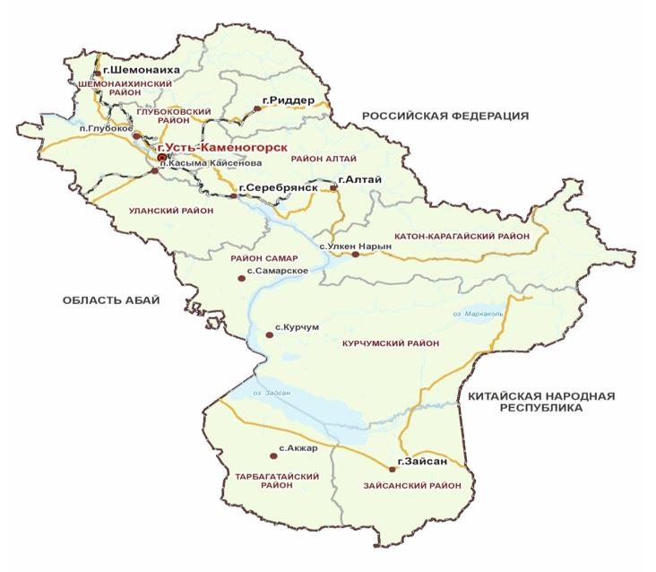

**Описание границы Восточно-Казахстанской области**

      Территория Восточно-Казахстанской области общей площадью 9785,9 тысяч гектаров располагается в пределах границ городов Усть-Каменогорск и Риддер, районов Алтай и Самар, Глубоковского, Зайсанского, Катон-Карагайского, Курчумского, Тарбагатайского, Уланского, Шемонаихинского районов, границы обозначены следующим образом:

      северная граница проходит по казахстанско-российской государственной границе;

      западная граница проходит по границам территорий, находящихся в административном подчинении области Абай;

      южная и восточная границы проходят по казахстанско-китайской государственной границе.

**Экспликация земель Восточно-Казахстанской области**

|  |  |  |  |  |  |  |  |  |  |  |
| --- | --- | --- | --- | --- | --- | --- | --- | --- | --- | --- |
| №  п/п | Наименование  городов и районов | Территория | Всего земель | В том числе: | | | | | | |
| земли сельскохозяйственного назначения | земли населенных пунктов | земли промышленности | земли лесного фонда | земли  особо охраняемых природных территорий | земли водного фонда | земли запаса |
| 1 | Глубоковский | 729929 | 586517 | 182584,3 | 49568,0 | 5237,6 | 298910,8 | 43,9 | 2900,0 | 47272,4 |
| 2 | Зайсанский | 1044424 | 1044424 | 542031,0 | 67765,2 | 5394,8 | 88077,0 |  | 54571,0 | 286585,0 |
| 3 | Алтай | 1056096 | 1057734 | 224567,2 | 65088,0 | 3362,7 | 563092,0 | 32188,0 | 28408,0 | 141028,1 |
| 4 | Катон-Карагайский | 1319075 | 1317437 | 361205,3 | 46341,0 | 1111,0 | 87791,0 | 643672,5 | 17436,5 | 159879,7 |
| 5 | Самар | 547600 | 547600 | 258634,6 | 42583,0 | 1308,3 | 72874,0 | 103,7 | 48848,0 | 123248,4 |
| 6 | Курчумский | 2319886 | 2319886 | 412477,3 | 139903,0 | 4205,6 | 420019,0 | 102911,0 | 207709,0 | 1032661,1 |
| 7 | Тарбагатайский | 1017000 | 1017000 | 505652,6 | 87272,0 | 572,8 |  |  | 106155,0 | 317347,6 |
| 8 | Уланский | 962481 | 953591 | 611320,3 | 76606,0 | 8953,9 | 129621,4 | 93,4 | 15753,0 | 111243,0 |
| 9 | Шемонаихинский | 395988 | 399539 | 227205,0 | 37685,0 | 4865,0 | 108023,0 |  | 6527,0 | 15234,0 |
| 10 | г. Риддер | 338722 | 487473 | 14366,1 | 12613,0 | 1937,7 | 385523,0 | 54694,0 |  | 18339,2 |
| 11 | г. Усть-Каменогорск | 54649 | 54649 | 21529,4 | 20347,0 | 1389,2 |  |  | 177,0 | 11206,4 |
|  | Итого по области: | 9785850 | 9785850 | 3361573,1 | 645771,2 | 38338,6 | 2153931,2 | 833706,5 | 488484,5 | 2264044,9 |

|  |  |
| --- | --- |
|  | Приложение 2 к постановлению Правительства Республики Казахстан от 1 июля 2023 года № 529 |

**Схематическая карта Павлодарской области**

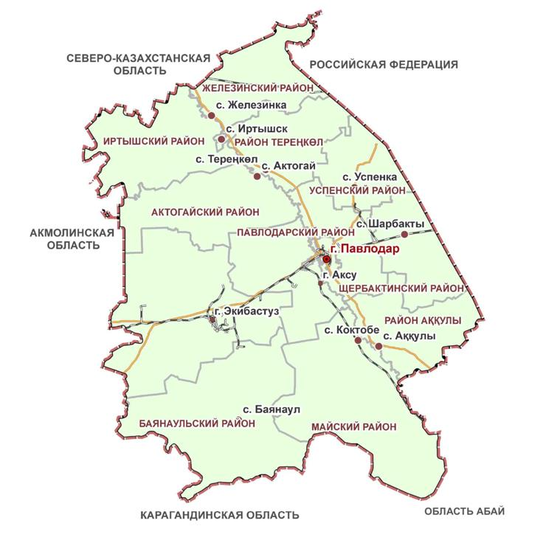

**Описание границы Павлодарской области**

      Территория Павлодарской области общей площадью 12464,5 тысяч гектаров располагается в пределах границ городов Павлодар, Экибастуз и Аксу, Актогайского, Баянаульского, Железинского, Иртышского, Майского, Павлодарского, Успенского, Щербактинского районов, районов Аққулы и Тереңкөл, границы обозначены следующим образом:

      северная граница проходит по казахстанско-российской государственной границе;

      северо-западная граница проходит по границам территорий, находящихся в административном подчинении Северо-Казахстанской области;

      восточная граница проходит по границам территорий, находящихся в административном подчинении области Абай;

      западная граница проходит по границам территорий, находящихся в административном подчинении Акмолинской области;

      южная граница проходит по границам территорий, находящихся в административном подчинении Карагандинской области;

**Экспликация земель Павлодарской области**

|  |  |  |  |  |  |  |  |  |  |  |
| --- | --- | --- | --- | --- | --- | --- | --- | --- | --- | --- |
| №  п/п | Наименование  городов и районов | Территория | Всего земель | В том числе: | | | | | | |
| земли сельскохозяйственного назначения | земли населенных пунктов | земли промышленности | земли лесного фонда | земли  особо охраняемых природных территорий | земли водного фонда | земли запаса |
| 1 | Актогайский | 977800,9 | 977800,9 | 583709,9 | 169997,9 | 2525 | 3614 |  | 1211 | 216743,1 |
| 2 | Баянаульский | 1850775 | 1850775 | 1159506,9 | 295334,1 | 6967 | 127 | 68453 | 3464 | 316923 |
| 3 | Железинский | 766772 | 766772 | 453645,8 | 127271,5 | 4479,3 | 41594 |  | 2543 | 137238,4 |
| 4 | Иртышский | 1019019,9 | 1013972,9 | 629626,2 | 178935,4 | 2115,6 | 4859 |  | 20257,3 | 178179,4 |
| 5 | Тереңкөл | 675217,7 | 672963,7 | 469899,7 | 104261,7 | 3544,1 | 22894 |  | 7800 | 64564,2 |
| 6 | Аққулы | 806512 | 808217 | 448524 | 128856 | 1458 | 16898 | 160396 | 5837 | 46248 |
| 7 | Майский | 1799654 | 1796710 | 1146161,2 | 97741,7 | 3363,3 | 5959 |  | 3981 | 539503,8 |
| 8 | Павлодарский | 582087,9 | 584218 | 403574 | 87599,4 | 5785 | 23107 |  | 8685 | 55467,6 |
| 9 | Успенский | 549416,4 | 553226,4 | 389063,2 | 83822,4 | 2032,8 | 1143 | 11544 |  | 65621 |
| 10 | Щербактинский | 684866 | 684866 | 380581,6 | 130303,7 | 3196,1 |  | 117565 | 3102 | 50117,6 |
| 11 | г.Аксу | 801358,4 | 798909,4 | 429312,9 | 139431,2 | 19661,6 | 4698 |  | 4141 | 201664,7 |
| 12 | г. Экибастуз | 1887602,1 | 1887602,1 | 897054,9 | 212048,6 | 66445,5 | 1133 |  | 17832 | 693088,1 |
| 13 | г. Павлодар | 63511,5 | 63509,5 |  | 63509,5 |  |  |  |  |  |
|  | **Итого по области:** | **12464593,8** | **12459542,9** | **7390660,3** | **1819113,1** | **121573,3** | **126026** | **357958** | **78853,3** | **2565358,9** |

|  |  |
| --- | --- |
|  | Приложение 3 к постановлению Правительства Республики Казахстан от 1 июля 2023 года № 529 |

**Схематическая карта области Абай**

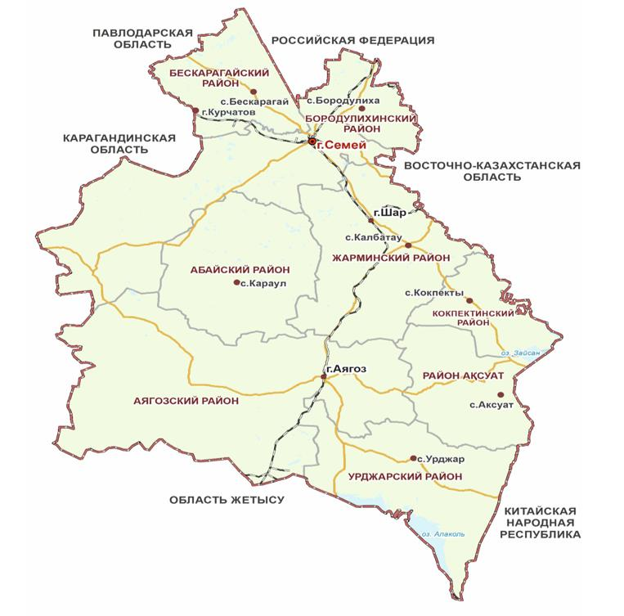

**Описание границы области Абай**

      Территория области Абай общей площадью 18547,6 тысяч гектаров располагается в пределах границ городов Семей и Курчатов, района Ақсуат, Абайского, Аягозского, Бескарагайского, Бородулихинского, Жарминского, Кокпектинского и Урджарского районов, границы обозначены следующим образом:

      северная граница проходит по казахстанско-российской государственной границе, находящейся в административном подчинении Павлодарской области;

      западная граница проходит по границам территорий, находящихся в административном подчинении Карагандинской и Павлодарской областей;

      южная граница проходит по существующим границам территорий, находящихся в административном подчинении области Жетісу;

      юго-восточная граница проходит по казахстанско-китайской государственной границе;

      восточная граница проходит по границам территорий, находящихся в административном подчинении Восточно-Казахстанской области.

**Экспликация земель области Абай**

|  |  |  |  |  |  |  |  |  |  |  |
| --- | --- | --- | --- | --- | --- | --- | --- | --- | --- | --- |
| №  п/п | Наименование городов и районов | Территория | Всего земель | В том числе: | | | | | | |
| земли сельско-хозяйственного назначения | земли населенных пунктов | земли промышленности | земли лесного фонда | земли  особо охраняемых природных территорий | земли водного фонда | земли запаса |
| 1 | Абайский | 2009391 | 2009391 | 1282439 | 175241 | 1446 |  | 14922 |  | 535343 |
| 2 | Аягозский | 4958803 | 4985303 | 2035333,6 | 487637 | 37783,7 |  | 16634 |  | 2407914,7 |
| 3 | Бескарагайский | 1140924 | 1140473 | 462155,1 | 210152,9 | 2402,3 |  | 392450 | 5702 | 67610,7 |
| 4 | Бородулихинский | 698992 | 698992 | 475563 | 96425 | 4857,6 |  | 99383 | 10357 | 12406,4 |
| 5 | Жарминский | 2340380 | 2342271 | 1321940,8 | 332585 | 14117,5 |  | 14711 | 1459 | 657457,7 |
| 6 | Кокпекты | 909936 | 909936 | 561027,2 | 129948 | 1705,6 |  | 13853,3 | 60285 | 143116,9 |
| 7 | Аксуат | 1356190 | 1356190 | 793191,7 | 465807,2 | 1796,7 |  | 6541 |  | 88853,4 |
| 8 | Урджарский | 2341372 | 2339082 | 1000822,7 | 154312 | 4579,6 |  | 191345,6 |  | 988022,1 |
| 9 | г. Курчатов | 11000 | 11000 |  | 11000 |  |  |  |  |  |
| 10 | г. Семей | 2780675 | 2779235 | 1136087,6 | 249267,7 | 33620,3 |  | 104626,3 | 4812 | 1250821,1 |
|  | **Итого по области:** | **18547663** | **18571873** | **9068560,7** | **2312375,8** | **102309,3** | **0** | **854466,2** | **82615** | **6151546** |

© 2012. РГП на ПХВ «Институт законодательства и правовой информации Республики Казахстан» Министерства юстиции Республики Казахстан